Bílý kámen 2009 – informace 2.

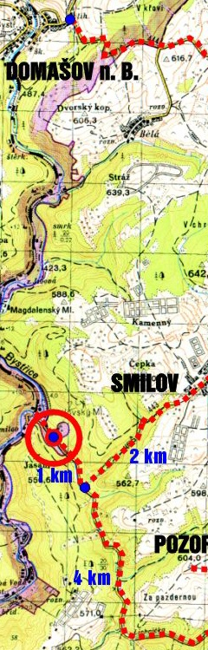
- I tento rok České dráhy připravují posílení vlakových spojů pro cykloturisty na trase Olomouc – Opava a zpět, rovněž tak na trati Bohumín – Přerov a Suchdol n.O. – Budišov n.B. o které pořadatelé včas požádali. O realizaci tohoto záměru vás budeme informovat na našem webu ihned, jakmile sdělení Českých drah obdržíme
- Sdělujeme účastníkům, že akce se mohou zúčastnit i jejich chlupatí miláčci (myšleni psi, ne kočky) na zodpovědnost majitele za předpokladu, že neohrozí a nebudou obtěžovat ostatní Kameníky – vodítko a náhubek jsou nutnou součástí jejich výstroje. Na Bílý kámen mohou už tradičně i jezdci na koních, kteří však musí dodržovat stanovené trasy i zásady bezpečnosti pohybu na zvolených komunikacích
- Ani držitelé průkazu zdravotně postižených nemohou na Bílý kámen ve vlastním motorovém vozidle, doporučujeme využít autokarů, které vypravují jednotlivé obce
- K mapce vpravo: cyklisté i turisté do své volby trasy průjezdu mohou začlenit i velmi atraktivní údolí řeky Bystřice, které lemuje vojenský prostor Libavá, pro příští rok zde uvažujeme dokonce o vytyčení této trasy a její začlenění do akce Bílý kámen. Pod obcí Domašov se nachází skautská základna, kde je možno se ubytovat ve zděné budově, nebo přespat ve vlastním stanu -viz www.domasov.webnode.cz - tuto základnu je možno k přenocování využít jak před akcí, tak po ní.
- Na Bílý kámen je možno i letos jet autokarem. Jejich počet je předem vymezen a po vojenském prostoru se pohybují podle přesně stanoveného časového harmonogramu. Autokary jsou určeny pro starší důchodce a rodiny s malými dětmi. Vypravují je letos obce Hlubočky, Mrsklesy, Velký Týnec a města Velká Bystřice a Hranice – zájemci se mohou pokusit získat místenky na jednotlivých radnicích, které se prodávají až do vyčerpání kapacity autokarů.
- V okolí Zeleného kříže (vstupní stanoviště) dochází v důsledku průběhu akce k dopravním omezení. Na silnici Zelený kříž – Slavkov je v obou směrech zákaz stání, v okolí křižovatky Zelený kříž je na hlavní silnici snížena rychlost, jejíž nepřekročení bude kontrolováno radarem. Zde totiž docházelo k mnoha kolizním situacím, stávající opatření chrání účastníky Bílého kamene – leč i ty nabádáme ke zvýšené opatrnosti.
- Skautskou základnu Domašov budou příští týden již druhým rokem využívat i všichni pořadatelé, kteří o víkendu vytyčují všechny povolené trasy bílými fáborky. Tyto fáborky mají funkci dočasných turistických značek a budou tak i co do četnosti na trasách umisťovány. Na složitějších místech budou použity loni tolik osvědčené orientační tabule, které účastníkům bezpečně prozradí na mapě i místo, kde se v současné době nachází
- Další informační sdělení vydáme pravděpodobně ihned po vyznačení tras, kde vás seznámíme s jejich průjezdností, stavem povrchu vozovek a dalšími důležitými skutečnostmi.
Zdraví vás pořadatelé

